МІНІСТЕРСТВО ОСВІТИ І НАУКИ УКРАЇНИ

Національний аерокосмічний університет ім. М. Є. Жуковського

«Харківський авіаційний інститут»

Кафедра систем управління літальними апаратами

Лабораторна робота №4

з дисципліни «Об'єктно-орієнтоване програмування СУ»

Тема:«Реалізація класу і робота з об'єктами»

Виконав студент гр. 312ст

Ковальов Олег

(підпис, дата) (П.І.Б.)

Перевірив

(підпис, дата)

2023

МЕТА РОБОТИ

Застосувати теоретичні знання з основ програмування на мові Python з

використанням об'єктів і класів, навички використання бібліотеки для

візуалізації масивів даних, і навчитися розробляти скрипти для роботи з

об'єктами призначених для користувача класів.

ПОСТАНОВКА ЗАДАЧІ

Завдання 1. Визначити клас Point_*n* (*n – номер варіанту*), який реалізує

абстракцію з атрибутами:

1)

дві дійсні координати точки на площині (властивості, приховані

змінні екземпляра),

−

для кожної метод-геттер (повертає відповідну координату),

−

для кожної метод-сеттер (записуює відповідну координату, якщо

вона у межах [-100, 100], інакше – дорівнює 0))

2)

кількість створених екземплярів точки (змінна класу),

3)

метод класу (повертає кількість створених примірників),

4)

конструктор з двома параметрами (за замовчуванням),

5)

деструктор, що виводить відповідне повідомлення,

6)

метод, що змінює координати точки з двома вхідними дійсними

параметрами:

−

зсув по х,

−

зсув по у.

Завдання 2. Виконати операції з об'єктами даного класу відповідно до

варіанту (*див. таб.1*).

Завдання 3. Використовуючи пакет matplotlib, відобразити створені об'єкти

в графічному вікні до і після змін.

Завдання 4. Зберегти координати точок у текстовому файлі у форматі:

*номер: координата_х; координата_у – для непарних варіантів*

*(номер) координата_х:координата_у – для парних варіантів*



|  |
| --- |
| Point |
| - __x: float = 0.0  - __y: float = 0.0  - __point_count: int = 0 |
| + __init__(x: float, y: float)  + __del__()  + get_x(): float  + set_x(value: float): void  + set_y(value: float): void  + get_y(): float  + shift(x_shift: float, y_shift: float): void  + get_count(): int |

Лістинг коду  
Клас  
class Point:  
   
  
 __x: float = 0.0  
 __y: float = 0.0  
 __point_count: int = 0  
  
 def __init__(self, x: float, y: float):  
 self.set_x(x)  
 self.set_y(y)  
 Point.__point_count += 1  
  
 def __del__(self):  
 print("Point has been deleted")  
 Point.__point_count -= 1  
  
 def get_x(self):  
 return self.__x  
  
 def set_x(self, value):  
 if value <= 100 and value >= -100:  
 self.__x = value  
 else:  
 self.__x = 0.0  
  
 def set_y(self, value):  
 if value <= 100 and value >= -100:  
 self.__y = value  
 else:  
 self.__y = 0.0  
  
 def get_y(self):  
 return self.__y  
  
 def shift(self, x_shift: float, y_shift: float):  
 self.set_x(self.get_x() + x_shift)  
 self.set_y(self.get_y() + y_shift)  
  
 @staticmethod  
 def get_count():  
 return Point.__point_count

Main:  
import matplotlib.pyplot as plt  
from Point import Point  
import math  
  
  
# Основна функція  
def main():  
 points = []  
 print("Enter X,Y values for 4 points:")  
 for i in range(4):  
 try:  
 tmp_x = float(input("X{}: ".format(i+1)))  
 tmp_y = float(input("Y{}: ".format(i + 1)))  
 except ValueError:  
 print("Wrong values for points!")  
 exit()  
 else:  
 tmp_point = Point(tmp_x, tmp_y)  
 print(Point.get_count())  
 points.append(tmp_point)  
 show_points(points)  
 task1(points)  
 show_points(points)  
 save_points(points)  
  
  
def task1(list_of4_points):  
  
 point_1 = list_of4_points[0]  
 point_2 = list_of4_points[1]  
 point_3 = list_of4_points[2]  
 point_4 = list_of4_points[3]  
  
  
 length = math.sqrt(math.pow(point_4.get_x() - point_3.get_x(), 2) + math.pow(point_4.get_y() - point_3.get_y(), 2))  
 point_1.shift(0.0, 41.0)  
 print("Length = {}".format(length))  
  
def show_points(list_of_points):  
 # work with plot  
 x = [point.get_x() for point in list_of_points]  
 y = [point.get_y() for point in list_of_points]  
 plt.plot(x, y, 'ro')  
 plt.grid()  
 plt.show()  
def save_points(list_of_points):  
 with open("output.txt", "w") as f:  
 for num, point in enumerate(list_of_points): # 0: point1, 1: point2, 2: point3, 3: point4  
 #f.write(f"{num+1}: {point.get_x()}; {point.get_y()}\n")  
 f.write(f"({num+1}) {point.get_x()}:{point.get_y()}\n")  
  
  
if __name__ == '__main__':  
 main()

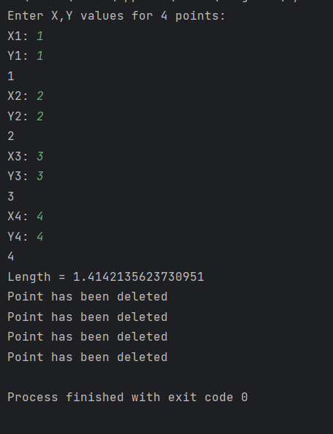

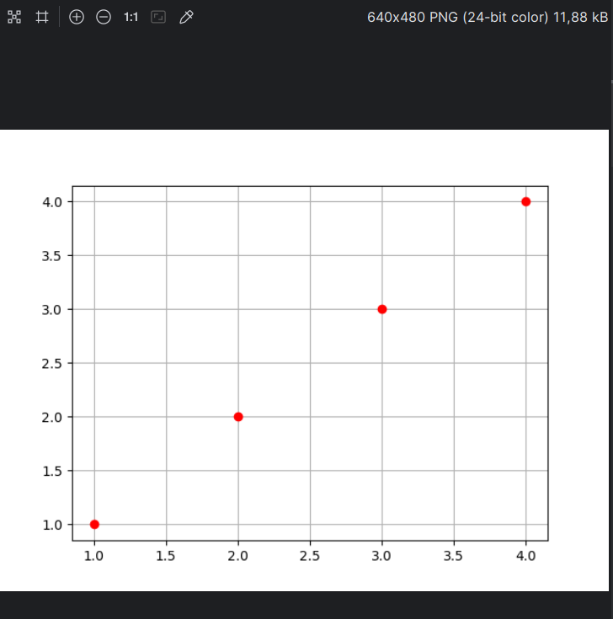

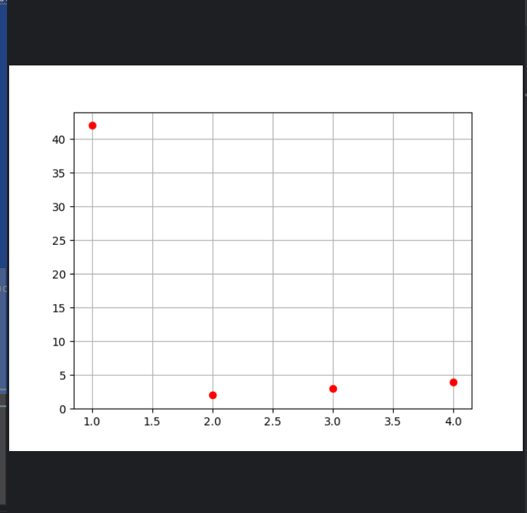

Висновок

У процессі виконання роботи я отримав теоретичні знання з основ програмування на мові Python звикористанням об'єктів і класів, навички використання бібліотеки для візуалізації масивів даних, і навчитися розробляти скрипти для роботи з об'єктами призначених для користувача класів.